**高二年级政治第21课时**

**综合探究：进入新时代 贯彻新发展理念 课后巩固**

（一） 选择题。

1.（2018北京海淀期中4）“中国农民丰收节”的设立，可以提升亿万农民的荣誉感、幸福感、获得感，有助于实施乡村振兴战略，解决好“三农”问题。必须始终把解决好“三农”问题作为全党工作重中之重，原因在于

①农业农村农民问题是关系国计民生的根本性问题

②改变农业农村落后面貌，有助于全面建成小康社会

③加快推进农村现代化就是筑牢现代化经济体系的坚实基础

④城乡发展不平衡不协调是现阶段我国亟待解决的结构性矛盾

1. ①②③ B．①②④ C．①③④ D．②③④

2．（2019 北京32）

**北京轨道交通11号线西段（冬奥支线）工程环境影响评价第一次公示**

时间：2019-03-20

根据《中华人民共和国环境保护法》《中华人民共和国环境影响评价法》《环境影响评价公众参与办法》（生态环境部令第4号）《关于发布<环境影响评价公众参与办法>配套文件的公告》（生态环境部公告2018年第48号）等相关规定，现对北京轨道交通11号线西段（冬奥支线）工程环境影响评价公众参与相关信息进行第一次公示，具体如下：

……

关于环境影响评价公示，下列观点合理的是

①对重大项目进行环境影响评价是贯彻绿色发展理念的体现

②让公众参与环境影响评价是政府简政放权的新举措

③依法公示维护了公民的知情权、参与权、表达权、监督权

④这一做法顺应社会发展的要求，扩大了基层民主的范围

A.①③ B.①④ C.②③ D.②④

3.（2019 浙江 14）在“互联网+”时代，基于互联网数字技术的共享经济快速发展，网约车、在线短租、共享医疗等新业态层出不穷，改变了人们的衣食住行。2018年，共享经济市场交易额达2．9万亿元，同比增长41．6%。这表明

①消费推动技术进步 ②生产决定消费方式

③经济结构实现了战略性调整 ④创新给经济发展带来新动能

A．①② B．③④ C．①③ D．②④

4.（2019 江苏 3）2018年10月24日，创造多项世界之最的港珠澳大桥正式通车运营。建设港珠澳大桥的主要意义是

A．促进粤南粤北地区协调发展

B．推动海南自由贸易试验区发展

C．助力粤港澳大湾区融合发展

D．缓解珠江三角洲地区交通压力

5.（2019 全国Ⅲ 14）2019年2月，中共中央、国务院印发《粤港澳大湾区发展规划纲要》，对推动粤港澳大湾区发展，建设世界级城市群做出重大战略部署。粤港澳大湾区位于“一带一路”的交汇点，具有“一个国家、两种制度、三个关区”的特点。从产业结构看，港澳地区以金融、信息技术等现代服务业为主，广东九个城市以生产制造为主。关于打造粤港澳大湾区的重大意义，下列判断中不恰当的是

A.促进产业转型升级，实现中国东中西区域协调发展

B.丰富“一国两制”实践内涵，进一步密切内地与港澳交流合作

C.推进供给侧结构性改革，加快培育发展新动能、实现创新驱动发展

D.建立与国际接轨的开放型经济新体制，建设高水平参与国际经济合作新平台

6.（2019 全国Ⅲ 16）2018年，西藏自治区开始实施以“神圣国土守护者、幸福家园建设者”为主题的乡村振兴工程，将边民脱贫致富和守边固边相结合，补齐基础设施和公共服务的短板，加快边境地区发展。边疆民族地区实施乡村振兴工程

①是充分发挥民族地区资源优势的要求

②保障了自治区少数民族人民的自治权

③是保证边防安全、维护国家统一的重要举措

④有利于实现共同富裕，激发各族人民的爱国热情

①② B.①③ C.②④ D.③④

1. (2018江苏8)某地将激活闲置农房与农村产权交易改革相结合，融合推进“确权+流转+增收”，将集体和个人闲置农房用于发展民宿、农事体验、健康养老等乡村经济新业态，带动资金、人才、技术等要素从城市向农村回流，有效促进了乡村经济发展和农民增收。材料表明

①发展乡村经济必须改变农村的土地所有权

②生产关系变革是促进乡村经济发展的动力

③经济业态创新是实现乡村振兴的重要手学科网(www.zxxk.com)--教育资源门户，提供试卷、教案、课件、论文、素材及各类教学资源下载，还有大量而丰富的教学相关资讯！段

④城乡一体化是解决“三农”问题的根本途径

1. ①② B．①④ C．②③ D．③④
2. （2016浙江，5）城乡居民在社会保障方面的差别性待遇一直为社会所关注。2016年初,我国政府发布《关于整合城乡居民基本医疗保险制度的意见》,要求各地根据自身情况统一城乡医保的覆盖范围、筹资政策、保障待遇、医保目录、定点管理、基金管理。此举旨在

①提高医疗服务质量 ②促进社会公平

③促进城乡协调发展 ④减轻财政负担

A.①② B.①④ C.②③ D.③④

9．（2016上海，19）造成右图中两个变量走势相异的最可能的原因是，2007-2015年我国

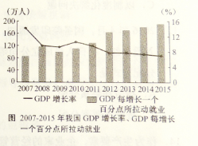

A.农业现代化、专业化进程加快 B.高科技战略性新兴工业发展

C.服务业在国民经济中的比重上升 D.出口总量增长及产品结构优化

10.（2013北京文综，31）继续保持我国经济又好又快发展，要求加快转变经济发展方式，推动产业结构升级。下列做法符合这一要求的是

①促进金融、通讯等服务业发展 ②加大研发投入，推进科技创新

③增加出口补贴，扩大出口规模 ④提高存款利率，减少居民消费

A. ①② B. ①④ C.②③ D.③④

**（二）非选择题**

11.(2018北京38)中国特色社会主义进入新时代，中国经济出现了一系列不一样的速度。

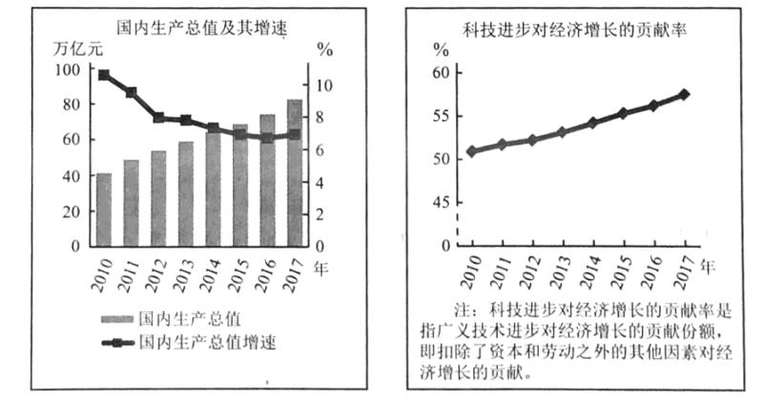

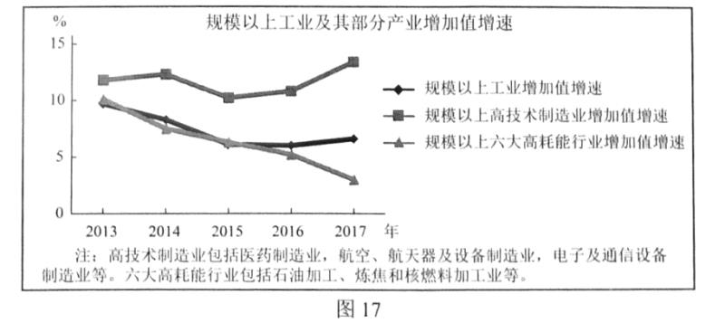

读图17,运用《经济生活》知识,分析这些“不一样的速度”与高质量发展的关系。

12.（2019北京朝阳期末26）围绕提升发展质量，破解发展难题，厚植发展优势，A市出台了《现代化经济体系建设规划（2018-2035）草案》。当地某中学研学小组决定围绕这一议题开展研究性学习。

参照现代化经济体系的内涵，甲组同学决定选取产业体系、分配体系、绿色发展体系和经济体制作为研究对象。

（1）请你运用所学《经济生活》知识，帮助甲组同学完成下表。

|  |  |  |
| --- | --- | --- |
| **研究内容** | **发现问题** | **措施建议** |
| 创新引领、协同发展的产业体系 | 科技贡献率不高，三大产业之间的比重不合理 | ① |
| 体现效率、促进公平的分配体系 | ② | 坚持和完善按劳分配为主体、多种分配方式并存的分配制度，形成合理有序的国民收入分配格局 |
| 资源节约、环境友好的绿色发展体系 | 资源约束趋紧、环境污染严重、生态系统退化 | ③ |
| ④ | 市场规则不健全，政府仍然存在越位、缺位、错位的现象 | 完善市场规则，规范市场秩序；建立科学的宏观调控体系 |